# redis-cluster架构图

## redis-cluster架构图

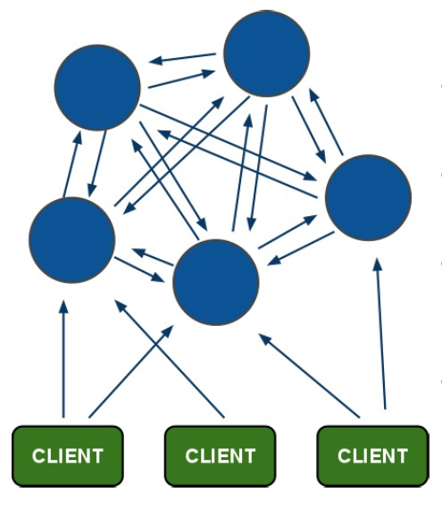

## 投票：容错

redis-cluster投票:容错

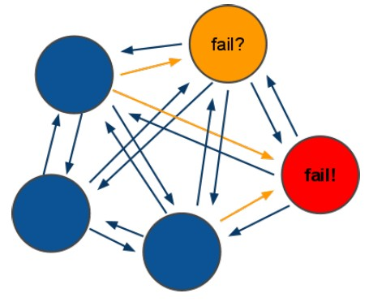

## 架构细节:

(1)所有的redis节点彼此互联(PING-PONG机制),内部使用二进制协议优化传输速度和带宽.

(2)节点的fail是通过集群中超过半数的节点检测失效时才生效.

(3)客户端与redis节点直连,不需要中间proxy层.客户端不需要连接集群所有节点,连接集群中任何一个可用节点即可

(4)redis-cluster把所有的物理节点映射到[0-16383]slot上,cluster 负责维护node<->slot<->value

Redis 集群中内置了 16384 个哈希槽，当需要在 Redis 集群中放置一个 key-value 时，redis 先对 key 使用 crc16 算法算出一个结果，然后把结果对 16384 求余数，这样每个 key 都会对应一个编号在 0-16383 之间的哈希槽，redis 会根据节点数量大致均等的将哈希槽映射到不同的节点

